Mazciema statusa noteikšanas vadlīnijas
Cēsu novads
2026

1. Ievads
Vadlīnijas izstrādātas, reaģējot uz Cēsu novada iedzīvotāju iniciatīvām noteikt mazciema statusu teritorijām, kurām nav pilsētas vai ciema statusa, bet kurās vēsturiski izveidojusies koncentrētāka apbūve un pastāv vietvārds ar nozīmi vietējo iedzīvotāju ikdienā.
Interese pieaugusi laikā, kad novadā aktualizējušās vēja parku attīstības ieceres. Daļā gadījumu iedzīvotāji mazciema statusu saista ar cerību stiprināt savas teritorijas aizsardzību. Iedzīvotāju motivācija ir saprotama, taču mazciema statusa juridiskā funkcija ir cita, tāpēc šajās vadlīnijās ir skaidri nodalīts, ko mazciema statuss dod un ko tas nedod (skat. 1.pielikumu “Īsumā iedzīvotājam”).
Pirmie precedenti novadā bija Kosas mazciems Skujenes pagastā un Ķēču mazciems Nītaures pagastā. Šī pieredze veido pamatu vienotai pieejai turpmākajām iniciatīvām un ir izmantota šo vadlīniju izstrādē.
Mazciema statuss galvenokārt kalpo vietvārda, identitātes un apdzīvotās vietas atpazīstamības stiprināšanai - tas atjauno un nostiprina vēsturisko vietvārdu adresēs, skaidrāk identificē apdzīvoto vietu, uzsver vietējās kopienas kultūrvēsturisko nozīmi un uzlabo orientēšanos kartēs, adresēs un ikdienas saziņā. Vienlaikus šāds statuss neparedz papildu saimnieciskās darbības vai būvniecības nosacījumus, automātisku teritorijas aizsardzību pret attīstības projektiem, administratīvo robežu noteikšanu, kā arī nemaina esošo regulējumu attiecībā uz komunālās infrastruktūras un citu saimniecisko jautājumu risināšanu.
Mazciema statusa noteikšanas vadlīniju izstrāde un iedzīvotāju iniciatīvas atbilst Cēsu novada Ilgtspējīgas attīstības stratēģijas 2022.–2036. gadam prioritātei par iedzīvotāju līdzdalību un kvalitatīvu pārvaldību.

2. Normatīvais ietvars
Mazciema statusa pamats ir Administratīvo teritoriju un apdzīvoto vietu likuma (turpmāk – ATAVL) 10. pants:
“Mazciems ir vēsturiski izveidojusies apdzīvota vieta ar dominējošu izklaidu vai dominējošu koncentrētu apbūvi, kurai novada teritorijas plānojumā nav noteiktas robežas un kuras nosaukums ir iekļauts Latvijas Ģeotelpiskās informācijas aģentūras Vietvārdu datubāzē. Novada dome vai pašvaldības kompetentā institūcija nosaka mazciemā ietilpstošās adreses.”
Likums dod vispārīgu jēdziena “mazciems” definīciju, bet nenosaka kvantitatīvus rādītājus vai izvērtēšanas metodiku. Tāpēc katra iedzīvotāju iniciatīva līdz šim vērtēta individuāli, ņemot vērā teritorijas vēsturisko, telpisko un funkcionālo kontekstu. Lai nodrošinātu vienotu, pamatotu un caurskatāmu pieeju, pašvaldība šajās vadlīnijās nosaka, kā tā piemēro likuma kritērijus mazciema statusa noteikšanai. Adresācijas jautājumos papildus piemēro Ministru kabineta 2021. gada 29. jūnija noteikumus Nr. 455 “Adresācijas noteikumi”.

3. Kritēriji un to piemērošana

3.1. Likuma priekšnoteikumi
Lai apdzīvota vieta kvalificētos mazciema statusam, tai vienlaikus jāatbilst četriem ATAVL 10. panta priekšnoteikumiem:
- Vēsturiski izveidojusies apdzīvota vieta.
- Teritorijā dominē izklaidu vai koncentrēta apbūve.
- Teritorijas plānojumā nav noteiktas robežas (atšķirībā no ciema un pilsētas).
- Nosaukums iekļauts LĢIA Vietvārdu datubāzē.
Ja nosaukums nav iekļauts LĢIA Vietvārdu datubāzē, pašvaldība var iesniegt LĢIA ierosinājumu par tā iekļaušanas izvērtēšanu. Ierosinājuma pamatojumu sagatavo attiecīgās teritorijas iedzīvotāji.
Pašvaldība nosaka konkrētas adreses, kas ietilpst mazciemā: kurām zemes vienībām un uz tām esošajām ēkām adresi precizē vai piešķir, pirms pagasta nosaukuma pievienojot mazciema nosaukumu.
Tā kā likums šos priekšnoteikumus sīkāk neskaidro, turpmāk izklāstīts, kā pašvaldība tos piemēro praksē.

3.2. Vēsturiski izveidojusies apdzīvota vieta
Par to, kas uzskatāms par vēsturiski izveidojušos teritoriju, normatīvajos aktos nav noteikts konkrēts laika periods, arī šajās vadlīnijās tas netiek noteikts. Izvērtējumā tiek ņemta vērā teritorijas pastāvēšanas nepārtrauktība, vietvārda lietojums, apbūves vēsturiskā attīstība, kā arī kartogrāfiskie materiāli un citi pieejamie arhīva dokumenti. Būtiski ir konstatēt, ka teritorija nav nesen izveidota bez vēsturiskas identitātes, bet tai ir identificējama vēsturiska saikne, saglabājies vietvārds un vēsturiski izveidojušās apdzīvotības tradīcijas.

3.3. Koncentrēta vai izklaidu apbūve
Normatīvajos aktos nav noteikti konkrēti attālumi. Teritorijas telpiskās struktūras izvērtēšanai pašvaldība izmanto turpmāk norādītos orientējošos rādītājus. Tie nav uzskatāmi par absolūtiem kritērijiem vai robežvērtībām, bet kalpo kā vienoti orientieri konsekventai un vienlīdzīgai teritoriju izvērtēšanai.
Apbūves raksturs | Attālumi starp tuvākajām ēkām | Vērtējums
Koncentrēta | līdz ~100–150 m; veido vizuāli un funkcionāli vienotu kodolu | Skaidri atbilst
Pārejas zona | ~150–300 m | Vērtē individuāli pēc telpiskās vienotības (3.5.)
Izklaidu | bieži >300 m; ēkas savrupi, bez vienota kodola | Var atbilst, ja kopumā veido vienotu apdzīvotu struktūru
Māju grupas | grupā līdz ~100 m; starp grupām >500 m | Nav vienots kodols; vērtē kā izklaidu ar lokāliem grupējumiem
Gan koncentrēta, gan izklaidu apbūve var atbilst mazciema statusam — likums pieļauj abas. Izšķirošais ir teritorijas telpiskā vienotība (skat. apakšpunktu 3.5.).

3.4. Māju grupas
Atsevišķos gadījumos var tikt konstatēti vairāki savstarpēji telpiski nošķirti apbūves grupējumi - māju grupas. Līdz ar to apbūve šādos gadījumos kopumā nav vērtējama kā vienots koncentrētas apbūves kodols, bet drīzāk kā izklaidu apbūve ar atsevišķiem lokāli koncentrētiem apbūves grupējumiem. Māju grupa nav apdzīvotas vietas veids ATAVL izpratnē, bet parādās LĢIA Vietvārdu datubāzē. Tā ir vēsturiski izveidojusies apbūves kopa lauku apvidū ar vienu kopīgu nosaukumu (māju vārdu), kas sastāv no vairākām ēkām, kuras vizuāli veido vienotu sētu vai viensētu kompleksu. Bieži tās ir bijušās pusmuižas, lielsaimniecības vai vēlāk sadalīti īpašumi.

3.5. Telpiskā vienotība
Telpiskā vienotība ir izšķirošā pazīme. Mazciems veidojas no fiziski vienotas teritorijas - katrai apbūvētai zemes vienībai jārobežojas vismaz ar vienu citu zemes vienību, uz kuras atrodas dzīvojamā ēka. Tas nozīmē:
- mazciemā iekļautās apbūvētās zemes vienības veido savstarpēji saistītu teritoriju;
- neiekļauj atsevišķas, tālu nošķirtas mājas vai māju grupas, kas neveido vienotu struktūru;
- neapbūvētas (lauksaimniecības vai meža) zemes vienības var atrasties mazciema teritorijā, bet adresi tām nepiešķir; ja tās ir plašas un atdala apbūvi, tās var pārtraukt telpisko vienotību.
LĢIA Vietvārdu datubāze ir sākotnējais atskaites punkts ar informatīvu raksturu. Tā palīdz noteikt mazciema atrašanās vietu, bet neņem vērā kadastra robežas. Tāpēc pašvaldības noteiktā teritorija, kas balstās precīzās kadastra robežās un faktiskajā apbūvē, var atšķirties no LĢIA areāla (skat.1.att., 2.att.).
Piemērs (Kosas mazciems): statuss netika piešķirts īpašumiem “Šipkas”, “Kļavkalnu skola” un “Priedlejas”. Tos no Kosas mazciema teritorijas šķir aptuveni 1 km un vairākas neapbūvētas lauksaimniecības zemes, kas pārtrauc telpisko struktūru — nepiepildās nosacījums, ka apbūvētās zemes vienības robežojas cita ar citu (skat.3.att.).
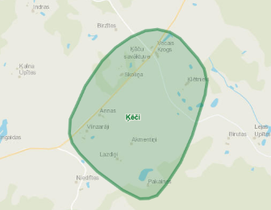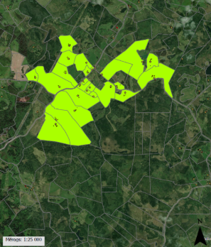
1.att. – Ķēču mazciema attēlojums LĢIA datubāzē 2.att. – Iekrāsotas zemes vienības, kurām (un uz tām esošajām ēkām) tiek precizēta adrese, piešķirot mazciema “Ķēči” nosaukumu

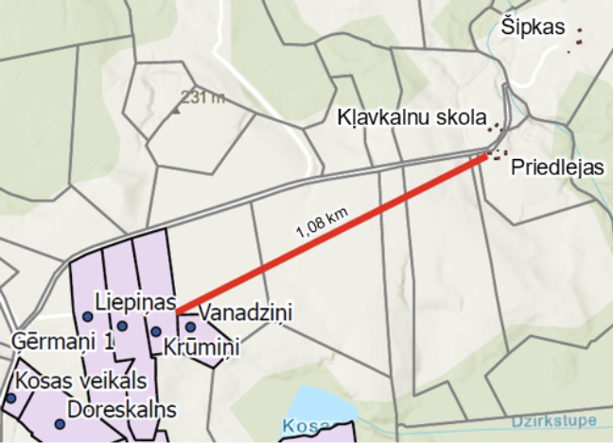
3.att. – Kosas mazciema piemērs par mazciemā neiekļautajiem īpašumiem

4. Mazciema reģistrēšanas procedūra
- Iedzīvotāji iesniedz iesniegumu ar vēsturisko pamatojumu (balstītu izpētē) un potenciāli iekļaujamo zemes vienību sarakstu.
- Iesniegumu izskata Centrālās administrācijas Attīstības pārvaldes Teritorijas plānošanas un stratēģiskās attīstības nodaļa.
- Ja nepieciešams, pašvaldība organizē tikšanos ar iesniedzējiem, lai precizētu iekļaujamās adreses.
- Pašvaldība sagatavo lēmumprojektu par mazciema dibināšanu un adrešu piešķiršanu; to izskata Attīstības un teritorijas plānošanas komisija, Uzņēmējdarbības un attīstības komiteja un pēc tam Dome.
- Pēc pozitīva Domes lēmuma to nosūta Valsts zemes dienestam adrešu precizējuma reģistrēšanai un informē īpašniekus.
- Mazciemu reģistrē Valsts zemes dienesta Valsts adrešu reģistrā (ATAVL 13. panta pirmā daļa).

1.pielikums

Īsumā iedzīvotājam
Mazciems ir vēsturiski izveidojusies apdzīvota vieta, kurai nav pilsētas vai ciema statusa, bet kurā ir vietvārds un dzīvojamā apbūve. Statuss nozīmē, ka mājām adresē pirms pagasta nosaukuma pievieno mazciema nosaukumu.
Ko mazciema statuss DOD | Ko statuss NEDOD
- atjauno un nostiprina vēsturisko vietvārdu adresēs;  - skaidrāk identificē apdzīvoto vietu;  - uzsver vietējās kopienas identitāti un kultūrvēsturisko nozīmi;  - uzlabo orientēšanos kartēs, adresēs, dienestu darbā un ikdienas saziņā. | - papildu saimnieciskās darbības un būvniecības nosacījumu piemērošanu;  - automātisku teritorijas aizsardzību pret attīstības projektiem (t.sk. vēja parkiem);  - administratīvo robežu noteikšanu;  - tādu pašu regulējumu kā ciemam vai pilsētai komunālās infrastruktūras un citu saimniecisko jautājumu risināšanā.
Kas var pieteikties un kā notiek process
- Iedzīvotāji iesniedz pašvaldībā iesniegumu ar vēsturisko pamatojumu un potenciāli iekļaujamo zemes vienību sarakstu.
- Attīstības pārvaldes Teritorijas plānošanas un stratēģiskās attīstības nodaļa izvērtē iesniegumu un, ja vajadzīgs, tiekas ar iesniedzējiem.
- Pašvaldība sagatavo lēmumprojektu; to izskata Uzņēmējdarbības un attīstības komiteja un pēc tam Dome.
- Pēc pozitīva Domes lēmuma adrešu precizējumu reģistrē Valsts zemes dienesta adrešu reģistrā.
Pirms iesnieguma sagatavošanas iesakām izmantot kontrolsarakstu nākamajā lapā.

2.pielikums

Kontrolsaraksts iedzīvotājam
Pirms iesnieguma iesniegšanas pārbaudiet, vai teritorija atbilst galvenajām pazīmēm. Jo vairāk atbilžu “jā”, jo lielāka iespēja, ka teritorija atbilst mazciema statusam.
✓ | Pazīme | Ko pārbaudīt
☐ | Vēsturisks pamatojums | Vai ir pierādījumi par teritorijas apdzīvotību laika gaitā (kartes, arhīvi, vietvārda lietojums)? Konkrēts gadu skaits nav noteikts.
☐ | Vietvārds LĢIA datubāzē | Vai vietvārds ir iekļauts Latvijas Ģeotelpiskās informācijas aģentūras (LĢIA) Vietvārdu datubāzē?
☐ | Dzīvojamā apbūve | Vai teritorijā galvenokārt ir dzīvojamā apbūve (ne tikai lauksaimniecības vai meža zeme)?
☐ | Telpiskā vienotība | Vai katra māja robežojas vismaz ar vēl vienu apbūvētu zemes vienību, veidojot saistītu teritoriju?
☐ | Apbūves blīvums | Vai ēkas pārsvarā atrodas tuvu (orientējoši līdz 150 m), nevis ir izvietotas plašā teritorijā?
☐ | Sagatavots iesniegums | Vai esat sagatavojuši vēsturisko pamatojumu un iekļaujamo zemes vienību sarakstu?
Kontrolsaraksts ir palīginstruments. Galīgo izvērtējumu par teritorijas atbilstību veic pašvaldība, balstoties uz iepriekš izklāstītajiem kritērijiem.

